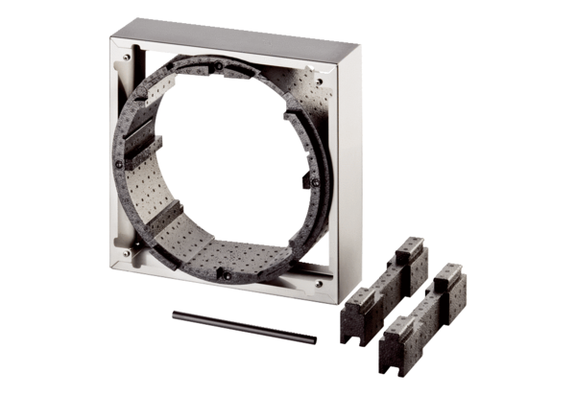Kompenzacijski okvir WRG 35-ARJedinica za pakiranje: 1 komAsortiman: K
Broj artikla: 0192.0454Proizvođač: MAICO

